Отчёт работы заместителя директора по профильному обучению Алиевой Марзигат Хангераевны
(за 1 четверть
2018 – 2019 учебного года) .
1 сентября в День Знаний для жалеющих учащихся была организована познавательная экскурсия в Историко – краеведческом музее гимназии. Посетителей принимали ГИДЫ музея ученицы - 9, а класса.
1 сентября для учащихся 9а, 10, 11 классов провела урок мира на тему «Экстремизму - нет» с приглашением Аскарова Магомеда Сайпулаевича – выпускника Саратовского военного института, военнослужащего. На урок был приглашён и уважаемый наш Микаил Кваилович, который подробно рассказал о военных событиях 1999 года в Дагестане.
8 сентября 2018 года в стенах гимназии прошло мероприятие, посвящённое 95-летию со дня рождения народного поэта Дагестана Расула Гамзатова на тему: «Поэт аула и планеты». Мероприятие провела учительница аварского языка и литературы Абдурахманова Патимат Исмаилгаджиевна. На мероприятии был приглашён Микаил Кваилович – любитель поэзии Расула Гамзатова. Конечно же, вспоминая творчество такого поэта, нельзя не рассказать о нем самом. Микаил Кваилович коротко рассказал о величии поэзии Расула Гамзатова. Очень выразительно прочитал стихи Великого Поэта. Всем присутствующим был продемонстрирован фильм о Расуле Гамзатове «Без права на забвение». В рамках вечера были прочитаны все самые известные стихи поэта на его родном аварском языке. Расул Гамзатов вкладывал всю душу в свои произведения. Одним из таких произведений является «Журавли», получившая мировую известность и исполненная на этом мероприятии в виде танца. Над танцем работала Магомедова Манарша Имадаевна – учительница музыки.
А учительница ИЗО Хабибова Айшат Газиевна к 95 летию Расула Гамзатова организовала красочно – оформленную выставку работ учащихся, в которых нашли отражение темы, поднятые в стихах Расула Гамзатова. Была организована и выставка книг известного аварского поэта Расула Гамзатова.
Республиканский фестиваль «В единстве наша сила», приуроченный ко Дню единства народов Дагестана, прошёл 15 сентября в Кизилюртовском районе, близ села Гельбах. В работе фестиваля приняли и участие учителя родных языков Республики Дагестан. Куда были приглашены и учителя аварского языка нашей гимназии, и мы приняли активное участие в данном мероприятии вместе с учительским коллективом Новоурадинской средней общеобразовательной школы. Присутствовал и шейх Ахмад Афанди, учёные, представители органов власти, знаменитые спортсмены, учителя родных языков всех национальностей Республики Дагестан.
С целью повышения духовной культуры детей и подростков, развитие творческих способностей и устной аварской речи учащихся 11 октября 2018 года на базе ГКОУ РД «Шонгодашитлибской СОШ Гунибского района» проводился конкурс «Лучший знаток родного языка». Конкурс проводился по 4 четырём номинациям. Набрав максимальные баллы по всем номинациям, команда нашей гимназии заняла 1 место. На сцене Дома культуры села Шонгодашитлиб возрождались обычаи и обряды многонационального Дагестана: свадебные обряды гумбетовцев, афоризмы аварской речи, лакские песни и даргинские танцы. Кто хоть один раз побывал на конкурсах «Лучший знаток родного языка», «Театрализованный фестиваль народных обычаев и обрядов Дагестана, тот получит заряд дружбы на много лет. А это очень важно, потому что наш большой коллектив Центра составляют школы почти всех районов и народностей нашей республики.
Ежегодно в Малой Академии наук Республики Дагестан проводится республиканский конкурс «Мы дружбой народов сильны». В этом году конкурс был посвящен 95-летию со дня рождения Великого поэта Расула Гамзатова. Тема конкурса «Тема дружбы в произведениях Расула Гамзатова» Конкурс прошел по двум возрастным категориям: 1) 8-9 классы; 2) 10-11 классы, где представили лучшие работы. По итогам конкурса определены его победители и призеры. Так, среди учеников 8-9 классов первое место присуждено Дубукилаевой Меседо ГКОУ РД «СОГ Ахвахского района» с.Камышкутан. С целью исследования данной работы она встретилась с Председателем правления Союза Писателей Республики Дагестан Магомедом Ахмедовым и с друзьями Расула Гамзатова - поэтами республики Дагестан Махсуд Зайнулабидовым, Магомед Патаховым, Тубхат Зургаловой. Встретилась с директором Дагестанского музея изобразительных искусств им. П.С. Гамзатовой» Салихат Расуловной. В ходе проведения финала республиканского конкурса учащиеся не только защитили свои доклады, но и обменялись информацией, своими мнениями и впечатлениями конкурса. Руководители и учащиеся встретились с главным редактором научно – популярного журнала для детей и юношества «Краевед Дагестана» Магомедовым Исламом Магомедовичем.

Приняли участие на районной конференции молодых исследователей «Шаг в будущее» Было представлено 3 работы: «Народные промысли и ремёсла ахвахцев» руководитель - Хабибова Айшат, защищала работу – Махмудова Аминат 7 класс, « Исчезающие растения в окрестностях нашего села»- научный руководитель Магомедова Ажай Шавкатовна, защищала работу Абдулкадырова Фатима 9 класс и «Талант, помноженный на труд» о талантливом художнике, скульпторе из Ахвахского района села Местерух Магомедове Гаджи. Защищала работу Алиева Ханика 9 класс. Все работы прошли на финал и представлены на Республиканский этап.
Ноябрь и декабрь месяцы 2018 -2019 учебного года объявлены месячниками предметов национально – регионального компонента. Основной целью работы: развитие интереса учащихся к изучению аварского языка и литературы, обучение детей правильному произношению специфических звуков аварского языка, развитие устной и письменной связной речи учащихся, привитие любви к своему народу и его культуре, ознакомление учащихся с историей предков с их обрядами и обычаями.
В наших условиях, где аварский язык является вторым родным языком, изучение аварского языка имеет свои особенности, обусловленные отсутствием естественной речевой среды. Изучение аварского языка должно быть ориентировано на осуществление практической направленности преподавания аварского языка, развитие интереса к предмету.
3.Так как основной задачей обучения аварскому языку является развитие как устной, так и письменной речи учащихся, вся работа МО была направлена на развитие речи. С этой целью проведут открытые уроки в начальных и в старших классах.
Все учителя начальных классов опытные, с большим стажем работы педагоги. Они знают, как заинтересовать учащихся, знают, как вызвать чувство успеха в деле общения. Не все наши дети знают даже своих двоюродных, троюродных братьев и сестёр, которые живут в другом городе или селе. Порою и взрослые с трудом узнают своих родственников. Я думаю, что на уроках культуры и традиции народов Дагестана не будет лишним учить детей составлять древо своей родословни, вести семейные книги летописи. И хотелось бы, чтобы на самом почётном месте в кабинете висело древо семейной радословни отличников учёбы.
К1ИАБИЛЕБ Ц1АЛУЛ ЧЕТВЕРТ
Исанасеб ц1алул соналъул к1иабилеб четверталда хал гьабулеб бук1ана миллияб регионалияб хаслъи бугел предметазул. Октябрь моц1алъул байбихьудаго г1уц1араб планалда рекъон, х1алт1ана ноябрь ва декабрь моц1алда муг1алимзаби. Планалде босун бук1ана байбихьул ункъабго классаздаги Айшат Газиевнаялъ 7 классалдаги КТНДеялъул рагьарал дарсал кьезе ва класстун къват1ирехун тадбирал г1уц1изе. Т1оцересел классалъул ц1алдохъаби тун, нахъиял классазул киналго ц1алдохъаби г1ахьал гьарураб ц1алул ва тарбия кьеялъул даража борхизабиялъулъ к1вар бугеб ишлъун ккана нижеца г1уц1араб план ва планалда рекъон, гьал моц1аз гьабураб х1алт1и.
Дарсал рук1ана лъик1го х1адурарал. Щибаб дарсиде вач1ун вук1ана 5 -6 цо – цоязул дарсиде 7 гоги муг1алим. Дарсил ахиралда бицана. щибаб дарсил г1оларел рахъазулги, ккарал гъалат1азулги, гьарурал лъик1ал пайдаял ишазулги.
Рук1ине бегьула, гьел дарсазде ц1алдохъаби цереккунго х1адур гьарун, гьезие кьурал т1адкъаял лъазарурал, х1адур гьарурал. Кин бук1аниги, гьединал дарсазде х1адурлъулагоги, муг1алимас кьурал т1адкъаял т1уралагоги ц1алдохъабазда г1емераб жо лъала, г1емераб жо бич1ч1ула.
Масала: 2 классалда Рукият Алибековнаялъ кьуна КТНД рагьараб дарс. Дарсил тема бук1ана «Отец в семье – мужская твёрдость». Гьелъ кьураб г1адаб дарсил пайда бук1инарин абураб пикруялда дун т1ад рекъоларо, щайин абуни, цеве вахъуневщинав ц1алдохъанасухъ кодоб бук1ана гьит1инаб проект, жиндирго инсул суратги т1адч1вараб, инсул х1акъалъулъ ц1ех – рех гьабураб сочинениеги т1ад хъвараб, инсул х1акъалъулъ ругел коч1ол мухъазги кицаби абиязги къач1арал. Цеве вахъаравщинас к1удияб ч1ух1игун бицунеб бук1ана жиндирго инсул х1акъалъулъ.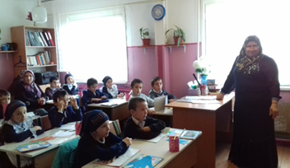
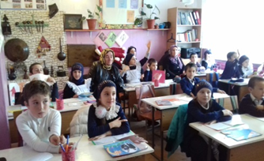
Гьеб кинабго материал бак1арулагоги, проект хъвалагоги, гьеб берцинго къач1алагоги, цере рахъине х1адурлъулагоги, ц1алдохъабазда г1емераб жо бич1ч1унги лъанги батула. Росдал г1адамал рук1аниги, нилъер рук1арал ц1алдохъаби рук1аниги, дарсида г1одор ч1арал нижеда

лъаларебги г1емераб жо бицана ц1алдохъабаз.
Гьединабго цереккунго ц1алдохъаби х1адур гьарураб дарс бук1ана Сажидат Халиковнаялъулги. Дарсил тема бук1ана «Знаменитые люди нашего села». Дарсил байбихьуда бицана нилъер росдал, г1адамазул адаб – х1урматалъе жал мустах1икълъарал, лъик1ал ишаздалъун жал машгьурлъарал росдал г1адамазул х1акъалъулъ. Бихьизабуна гьезул х1акъалъулъ призентация. Дарсил хут1араб заманалда бицен гьабулеб бук1ана «Дагъистан Республикаялъул Халкъияв Бах1арчи» абураб х1урматияб ц1аралъе жал мустах1икълъарал Мух1амад Муртазалиевичасул ва Г1ахьвахъ районалъулго ч1ух1илъун жив лъугьарав нилъер росулъа Аскар Аскаровасул х1акъалъулъ.
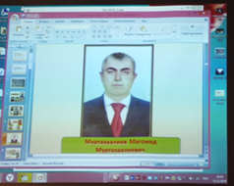

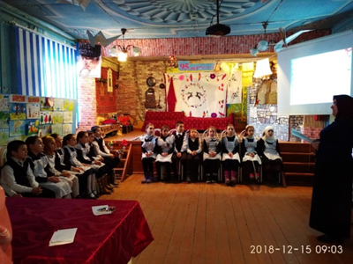
Сажидат дандч1ван йигоан Мух1амад Муртазалиевичгун, рахъун руго гьесул шапакъатазул суратал. Г1адамазе г1оло Мух1амадица гьаруралщинал бак1азул суратал рахъун, видео бахъун, г1уц1ун бук1ана дарсил х1асилалда рекъараб видеопризентация, Сажидатица рак1арун данде гьарун ругоан Аскар Аскаровасул киналниги боязул видеоял. Рихьизаруна видеоял, риччана к1иясулго х1акъалъулъ ах1улел куч1дул, ц1алдохъабаз бицана Аскарилги Мух1амадилги г1умруялъул.
Сажидатил дарс бук1ана тарбия кьеялъулги лъай кьеялъулги рахъалъ щвалде щвараб. Жийго муг1алималъ г1емераб х1алт1и гьабун бугоан киналго дарсил мурадал т1уразе, жакъасев ц1ияв муг1алимасда цере ч1арал т1алабазда рекъон, гьеб дарс г1уц1изе. Х1алт1изабуна гьелъ компьютер, интерактивная доска, призентация.
Сажидатил ц1алдохъабазда бицине к1оченч1о Мух1амад Муртазалиевичас ва Аскар Аскаровас хас гьабун гимназиялда лъик1 ц1алулезе ч1езабураб степендиялъул, Мух1амадица музей къач1азе гьабураб кумекалъулги. Сажидатил дарс к1иабилебги нухалъги такрар гьабизе ккана, дарсиде т1адеги рач1ине бокьаразе. Гьеб дарсил цо – цо бак1ал лъабабилеб нухалъги такрар гьаризе ккезе руго, Мух1амад Муртазалиевичгун дандч1вай бугеб къоялъ.
Сажидат Халиковнаялъ г1адин, дарс кьеялъул ц1иял къаг1идаби х1алт1изарич1ониги, Пат1имат Имадаевнаялъулги бук1ана лъик1аб дарс. Дарсил тема бук1ана «Семья и ее нравственные основы». Муг1алималъ ц1акъ лъик1 х1адур гьарун ругоан ц1алдохъаби. Пат1иматил буго жиндиего цо хасаб , цогидазда релълъинч1еб, дарс г1уц1иялъул къаг1ида. Дида рак1алде кколеб бук1ана дарсил темаялда хурхараб щибдай Пат1имат Имадаевнаялъ ц1алдохъабазда лъазабич1ого гьоркьоб тарабин. Ч1ах1иял классазул ц1алдохъабаздацин бажаризе батиларо додиг1ан г1емераб материал лъазабун.

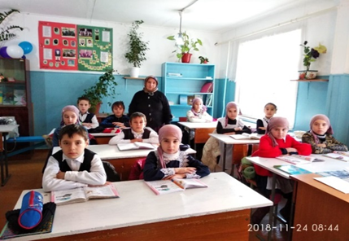
7 классалда рагьараб дарс кьуна Айшат Газиевнаялъ. Дарсил тема бук1ана «Расул Гамзатов – поэт аула и планеты». Щивав ц1алдохъанас рек1ехъе лъазабун бугоан Расул Х1амзатовасул кеч1. Айшатица жинцаго бицана Расулил бечедаб, къуватаб творчествоялъул, поэтасул гвангъарал пикрабазул, т1адег1анал къасдазул. Поэтас бат1и – бат1иял темабазда хъварал рук1ана ц1алдохъабаз рик1к1унел куч1дулги муг1алималъ г1уц1араб призентацияги.

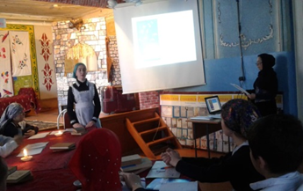
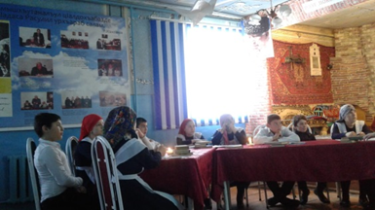
4 классалъул муг1алим Сидрат Исаева школалда гьеч1олъиялда бан, гьабич1ого хут1ана гьелъул рагьараб дарс. Амма Индира Сайгидулаевнаялъ 4 классалъул ц1алдохъаби т1аде лъик1 х1адур гьаруна КТНДеялъул класстун къват1ирехун гьарулел тарбиразулъ г1ахьалъизе.
Байбихьул классалъул ц1алдохъаби ц1акъ лъик1 х1адурлъун рук1ана «В поисках своих корней » абураб тадбиралде. Гьез к1одол - к1удадал, эбел – инсул ва муг1алимзабазул кумекалдалъун г1уц1ун рук1ана щивас жондорго тухум – кьибилалъул родословниял. Лъик1 х1адурлъун рук1ана 3 а, 3 б, 4, 2 а классалъул ц1алдохъаби.
Лъабабилеб ^{а} классалда бугоан Увайсовазул лъабго лъимер Лъабазго г1уц1ун бук1ана Увайсовазул тухумалъул гъвет1. Иргадал бицана жондорго умумузул. Наслабаз наслабахъе кьун ц1унараб чед бежизе бугеб умумулъанго щвараб махщелалъул. К1удияв эмен Ах1манабил кумекалдалъун Увайсоваз лъазавун вугоан анлъабилевги к1удаэмен. Гьединго Сажидат Халиковнаялъ жиндирго тухумалъул бицине х1адур гьаюн йигоан Хайбулаевва Заираги.
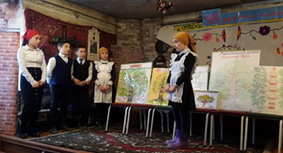

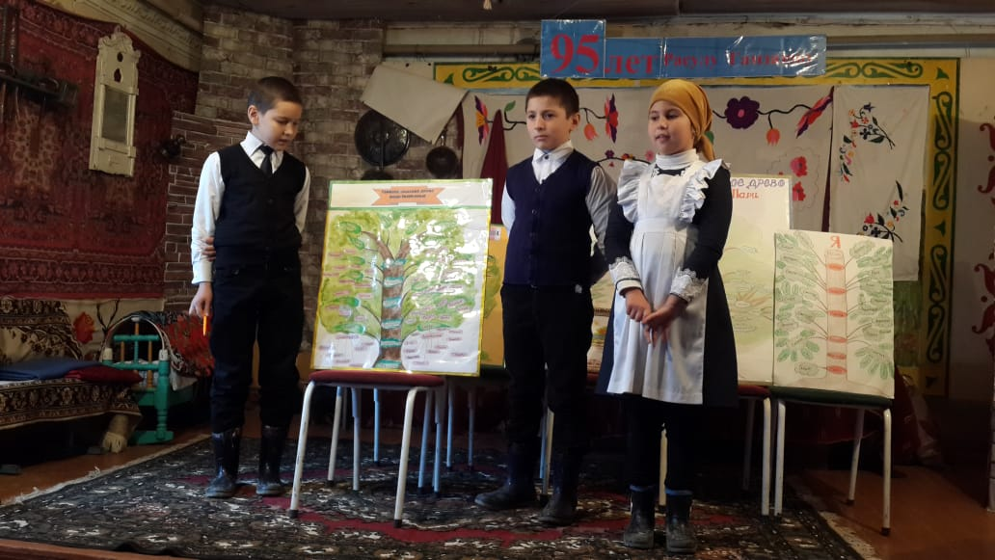

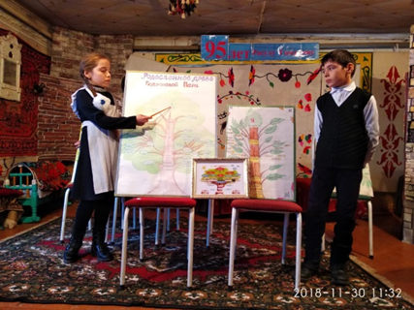
Т1ад г1емер х1алт1и гьабураб, г1енеккизе бокьуледухъ г1уц1араб бук1ана 3 б классалъул ц1алдохъан Гаджиева Парица жиндирго тухумалъул накъшубандияб т1арикъаталъул к1удияв, анкьго нухалъ лъелго х1еж борхарав жиндие жиндирго г1агараб К1удиябросулъ зиярат рагьарав Ибнах1ажар шайихасул тухумалъул х1акъалъулъ гьабураб ц1ех – рехалъул х1алт1и. Рокъосезул кумекалдалъун Парица хъван бугоан Ибнах1ажар шайихасдаса байбихьун жиндирго эмен Гаджиев Джамбулиде щвезег1ан анкьго к1удияб инсул ва гьезул лъималазул х1акъалъулъ. Гьелде бахараб бук1инч1ониги, лъик1аб х1алт1и бук1ана Джаватханов Абдуразакъилги .
Ункъабилеб классалъул ц1алдохъан Максудов Исхакица бицана Граждан Рагъул Бах1арчи Изаноса Мух1амадов Х1айдарбегил инсудаса бахъараб жиндирго инсуде Максудов Хизриде щвезег1ан рук1арал умумузул ва гьезул ирсилазул.

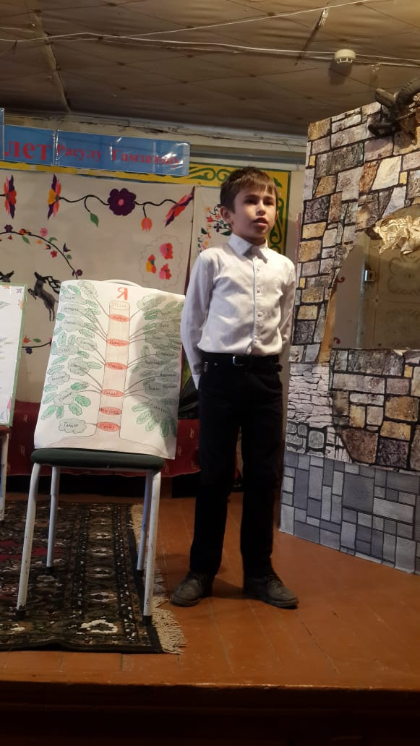

Т1ад г1езег1ан х1алт1иги х1алк1вараб ц1ех - рехги гьабурал рук1ана Рукъигат Алибековнаялъул ц1алдохъабаз г1уц1ун рач1аралги родословниял. Гьезул бицун цере рахъизе ц1алдохъаби х1адур гьарун гьеч1олъиялда бан, жакъа зах1мат буго гьезул х1алт1иялъе къимат кьезе.
Щибаб классалдаса к1и – к1и ц1алдохъан гурони цере рахъизе ах1ич1ониги, киналго ц1алдохъабаз г1уц1ун рук1ана жондорго родословниял.
Т1асияб къоялъ музеялда рагьана «Не забываем корни своих отцов » абураб киналго родословниязул ц1ех – рехалъул выставка. Гьелъул х1акъалъулъ материал бит1ун буго «Краевед Дагестана» абураб научно популярный журналалъул редакциялде, журналалда лъезе.
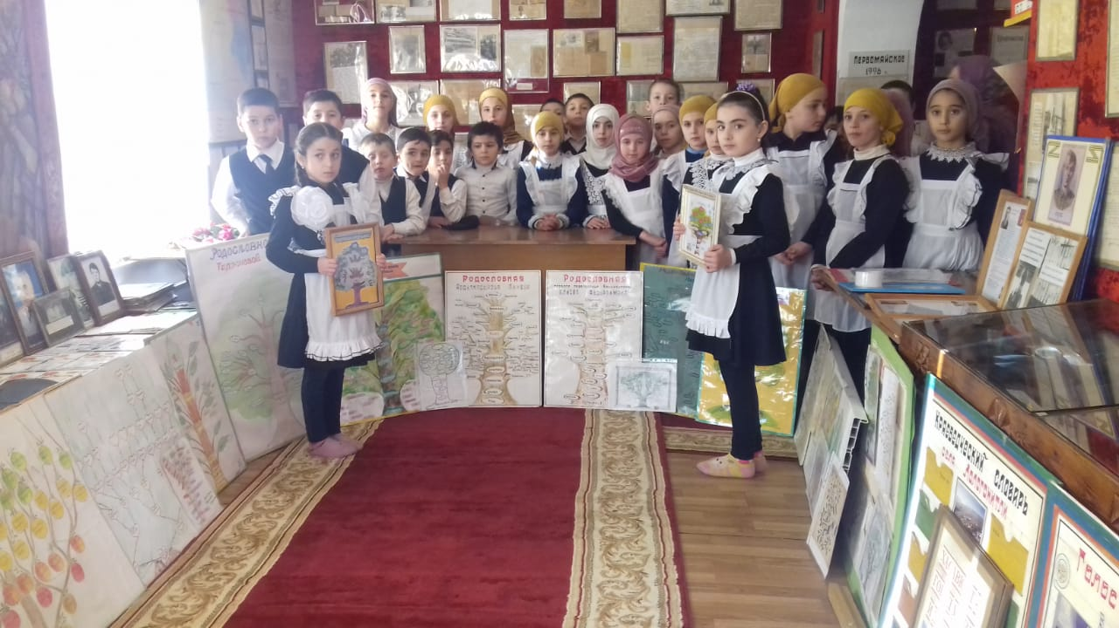
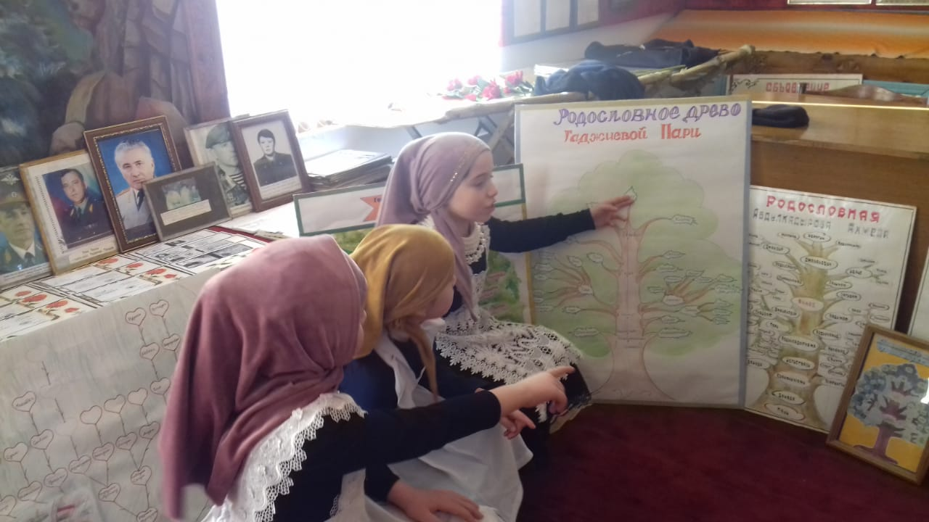

Т1адег1анал классазда Айшат Газиевнаялъ г1уц1ана «Игровое путешествие по открытой книги интеллекта и любознательности» абураб к1иябго 5 абилел классазда гьоркьоб КВН. Программа бук1ана Россиялъулги Дагъистан Республикаялъулги ва Г1ахьвахъ районалъулги символиказул бицараб. Гьеб тадбир бикьун бук1ана лъабго темаялде. Т1оцебе бицана Россиялъул гербалъул, флагалъул, гимналъул. Призентациялда биччана ах1изе гимн, т1адеги рахъун актовый залалде рак1араралщиназ цадахъги ах1ана. Гьединабго къаг1идаялда, гьебго планалда рекъон, бицана Дагъистаналъулги Г1ахьвахъ районалъулги символиказул. Щибаб подтемаялъе г1уц1ун бук1ана призентация, муг1алималда ратун рук1ана темаялде данде кколел видеоял, ах1улел гимнал.
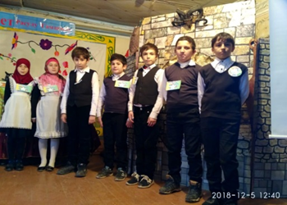

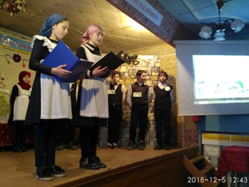

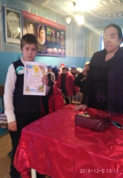
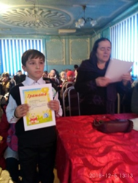
Гьединаб х1алт1и бачиналъ, ц1алдохъаби х1алт1уде гъорлъе журазариялъ гьоркьоса къот1и гьеч1еблъун лъугьуна тарбия ва лъай кьеялъулаб х1алт1и.
Айшатица 5б классалъул ц1алдохъабазе кьуна ИЗОялъул рагьараб дарсги. Дарсил тема бук1ана «Золотая волшебница осень ». Т1абиг1ат бокьиялде ва гьеб ц1униялде ц1алдохъаби ах1улеб бук1ана Айшатица гьабураб авалияб тарбия кьеялъулаб гара – ч1вари. Хасалихълъиялъул т1абиг1аталъул берцинлъиялъул бицунаго муг1алималъ призентациялда х1алт1изаруна машгьурал художниказ рахъарал суратал, чанги ц1ар арал поэтаз хасалихълъиялъул х1акъалъулъ хъварал куч1дул. Авалияб гара – ч1вариялда Айшатица лъималазда малъана т1абиг1ат бац1ц1адго ц1унизе ккеялъулги. Ц1алдохъаби рикьана лъабго группаялде. Цоял х1алт1ана акварельниял краскабигун, цогидал берцинаб кьер – кьераб кагъатгун ва бакъвараб гъвет1 хералъул , лъабабилел кьер – кьерал къалмалгун. Дарсил ахиралда г1уц1ана ц1алдохъабазул х1алт1абазул выставка. Дарсил байбихьиялдаса ахиралде щвезег1ан, цо минут г1адада биччач1о ц1алдохъабаз. Гьел х1алт1улел рук1ана дарсил маг1наялде данде кколеб музыкаялда гъоркь. Щибаб байрамалде Айшатица г1уц1ула ц1алдохъабазул х1алт1абазул выставка. Гьеб дарсиде гьелъ г1уц1ун бук1ана иргадулаб «Золотая осень » абураб рисункабазул выставка.
Айшат Газиевна йиго жиндирго предметги бокьулей, гьеб малъиялъул г1езег1ан х1албихьиги бугей, лъай бугей муг1алим Манарша Имадаевнаялъ х1адур гьабун бук1араб «Свадебный обряд моего народа» абураб тадбиралде г1енеккизе ва балагьизе рач1арал залалда г1одор ч1езе бак1 бук1инч1о. Гимназиялъул муг1алимзабазулги ц1алдохъабазулги к1удияб гъира бук1ана к1иябго ич1абилеб классалъул ясалаз х1алеб «Бах1аралъе чемодан щвезабизе» унеб г1адаталъухъ балагьизе. Манаршаца г1емераб х1алт1и гьабун бук1ана гьеб тадбир
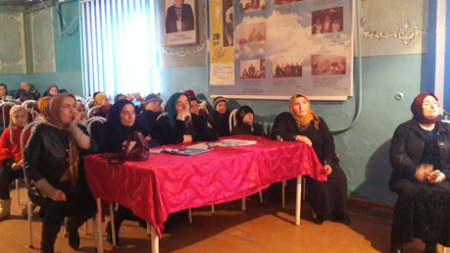

берцинго ине

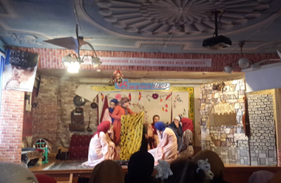
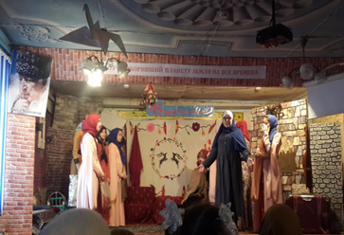

Ах1ана бах1арасде ва бах1аралде ах1улел бертадул куч1дул, бихьизабуна, бугес бугеб сайгъат – саламги босун, кинабго г1агарлъиги бак1арун, чемодан къач1аялъулги ва чемодан щвезабиялъулги г1адат. Гьениб камураб жо бук1инч1о: гьалбадерие рак1гъей гьабиги, цоцазе хиса- хисун кьолел сайгъаталги, чемоданалда бач1араб къайи бихьизабулел к1алг1едерал руччабазул гара – ч1вари, ахиралда кеч1, кьурдиги.
Маг1арулазул г1адатал – гьел ккола нилъее бах1арчиял умумуздаса щвараб ирс. Гьелдаса къиматаб рух1ияб хазина батизе рес гьеч1о. Гьеб рух1ияб бечелъи, т1аг1ине биччач1ого, жеги цебет1езабиялъе ва бечелъизабиялъе нухал ратизе ккола. Гьединаб мурадалъе г1оло х1адур гьабураб бук1ана Манарша Имадаевнаялъ гьеб тадбирги. Гьеб буго нилъер гимназиялъул профильги. Нилъее умумулъан ирсалъе щвараб мац1ги, ц1арги, адабиятги, маданиятги, г1адаталги жакъа к1варич1ин лъугьаразда т1ад рекъей, рекъон бук1унаро муг1алимзабазда
Гьединго Манарша Имадаевнаялъ х1адур гьарун рук1ана 6 ва 9 а классалъул ц1алдохъаби «Кьурулъ хут1арав Г1али» абураб аваразул халкъияб баллада х1азе. Ролал х1алел рук1ана 6 абилеб классалъул васалаз. Аза – азар соназул г1умруялда ккарал лъугьа – бахъиназул бицунел халкъиял куч1дуз ц1алдохъабазе к1удияб асар гьабуна. Гьез кумек гьабула инсан куцазе, бит1араб тарбия кьезе . К1иго ц1ик1к1арав вацаз, боц1уе г1оло, кьурулъ Г1али теялъул х1акъалъулъ халкъалъ ургъараб гьеб балладаялъул жакъаги къимат хун гьеч1о, жакъаги гьединал боц1уда хъант1аразе гьеб чара гьеч1ого къвариг1араблъунги буго.
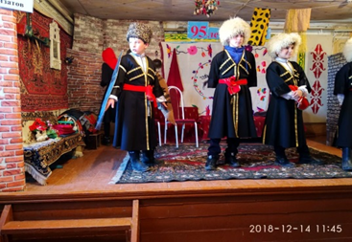

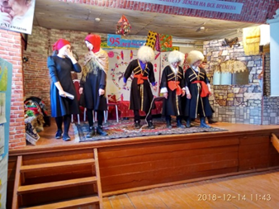
6 абилеб классалъул васалаз махщалида х1араб гьеб халкъияб баллада метер рач1унел гьалбадерие бихьизабизе планалде босун буго, данде ккани.
Манарша Имадаевнаялъ 5 а классалъе кьуна рагьараб музыкаялъул дарс. Гьелъул тема бук1ана «Песни военных лет». Цо дарсие кьураб 45 минуталда жаниб ц1алдохъабаз ах1ана цо чанго машгьураб кеч1 «Синий платочек», «Три танкиста», «Священная война», «Журавли», «Землянка», «Катюша», «Братские могилы», «Прадедушка», ва гьел гурелги цогидалги. Муг1алималъ бицана щибаб коч1ол биография, гьеб бижиялъул, цебет1еялъул тарих, гьеб кеч1 кида ва киб ах1улебали, гьелъул авторасул, композиторасул х1акъалъулъ. Ах1ана жинцаго, ах1изе ругьун гьаруна ц1алдохъаби. Щибаб коч1ол музыкаялда гъоркь кьурдизе рахъана цереккунго х1адур гьарун рук1арал ц1алдохъаби. Ругьун гьарулел ругоан коч1ол х1асилги маг1наги бич1ч1ун, коч1охъ г1енеккизеги. Дарсил аслиял цере ч1арал масъалаби ва цере лъурал мурадал щвалде щун т1уразе гьелъие кумек гьабуна цебеккунго х1адур гьабун бук1араб призентациялъ. Интернеталда балагьун, ц1ехон, ратун, ричана видеоял, дарсида ах1изаруна т1адехун дица рехсарал киналниги куч1дул. Щибаб кеч1 ах1ащинахъе ц1ехолеб бук1ана коч1ол характер. Кин ах1улеб бугеб кеч1? Жавабал рук1ана бат1и – бат1иял.
Гимназиялъул профилалда рекъон, Манарша Имадаевнаялда к1оченч1о, К1удияб Ват1анияб рагъул г1ахьалчаг1азул бицунаго, нилъерго ветераназул бицинеги, гьезул х1урмат гьабун Расул Х1амзатовасул «Къункъраби» абураб кеч1 ах1изеги. Дарсида ц1алдохъабаз рет1ун бук1ана рагъул форма
Т1ад г1емер х1алт1и гьабураб, дарсида рач1аралги ц1акъ разилъараб дарс бук1ана Манаршал. Дарсил анализ гьабуна дарсил ахиралда.
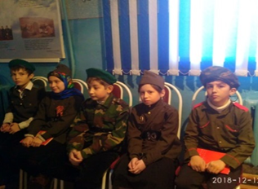

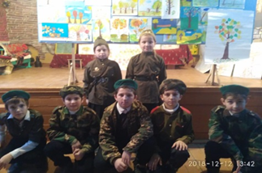
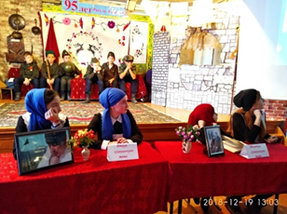
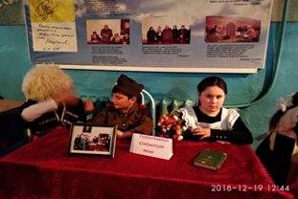
Бицунелъулги кьолелъулги бищун лъик1аб ахиралда толеб г1адин гьанже бокьун буго авар мац1алъул ва авар адабияталъул аслияй муг1алим Пат1имат Исмаилгаджиевнаялъул х1алт1ул анализ гьабизе. Т1убараб Россиялдаго к1одо гьабулеб буго исана Расул Х1амзатовас 95 сон т1убай. Лъай кьеялъул министерствоялъул планалда рекъон, гьелъ планалде босун бук1ана 6 классалда Расул Х1амзатовасул «Къункъраби» темаялда т1асан рагьараб дарс кьезе, ва «Расул Х1амзатовасул поэзиялъул гъасда» абураб класстун къват1ибехун тадбир гьабизе.

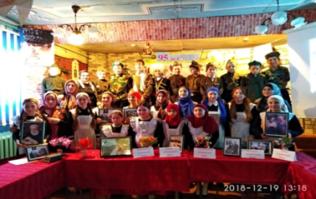
Тадбиралде г1ахьаллъулел ц1алдохъаби рикьун рук1ана щуго группаялде, щибаб къокъаялъе бат1аго х1адур гьарун рук1ана г1одор ч1езе бак1ал, къач1ан рук1ана столалда, столалда т1ад сок1к1ун рук1ана Расул Х1амзатовасул т1ахьал, берцинал рамкабазухъ рекъезарун лъун рук1ана Расул Х1амзатовасул суратал, аск1орго гьесул х1урматалда лъун рук1ана т1угьдул, гьенибго столалда т1ад лъун бук1ана щибаб къокъаялъ бицен гьабизе бугеб тема т1ад хъвараб кагъат, щибаб группаялъул вук1ана жавабияв ц1алдохъанги, кьун бук1ана хас гьабун рагьизе щибаб группаялъе цо – цо темаги: цоязе Ват1аналъул х1акъалъулъ, к1иабилезе эбелалъул х1акъалъулъ, 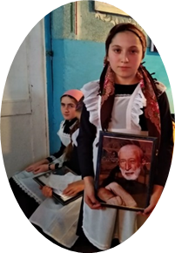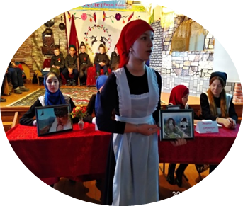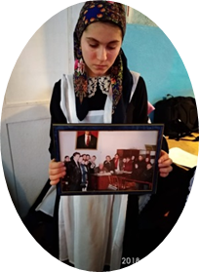

лъабабизе К1удияб Ват1анияб рагъул х1акъалъулъ, хадусезе рокьул х1акъалъулъ. Щибаб группаялъул ц1алдохъабаз лъазарун рук1ана кьураб темаялда куч1дул, бицана Расулил творчествоялда жаниб гьезие кьураб темаялъ кколеб бак1алъул, рик1к1ана гьеб темаялда хъварал цоги – цогидалги куч1дул, гьез жондорго поэзиялъул гъасде ах1ун рук1ана 7 абилеб классалъул ц1алдохъабиги, гьезин абуни рик1к1ана Расул Х1амзатов хведал хъварал куч1дул. К1удияб Ват1анияб рагъул х1акъалъулъ бицунаго, 6 классалъул васалаз х1ана Расул Х1амзатовасул «Россиялъул солдатал» абураб поэмаялдаса Мух1амадзагьид Г1абдулманаповасдаса допрос босулеб бак1.
Пат1иматица щибаб темаялда данде ккезабун г1уц1ун бук1ана видео призентация. Цониги ц1алдохъан къосинч1о, пасих1го рик1к1унел рук1ана куч1дулги, гъалат1 гьеч1ого бицунеб бук1ана бицунебщинаб жоги.
Нилъеца абула актовый залалде рак1арарал ц1алдохъаби г1енеккизаризе к1оларин, гьез бицунелде берцинго к1вар кьоларин. Гьагъал тадбиразде рак1арарал ц1алдохъабазде г1енеккеян абизе ккеч1о, г1енеккулел рук1ун руго бихьизабулебги, бицунеб жо бич1ч1уледухъ ва гьезие интерес кколедухъ г1уц1ун бугони. Гьеб г1иц1го дир пикру кколаро, тадбир лъуг1ун хадур данделъарал муг1алимзабазул пикру буго гьеб.
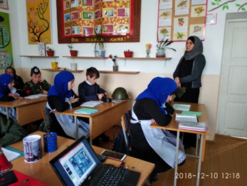
Пат1иматил рагьараб дарсиде вач1ун вук1ана ич1го муг1алим. Киналго ц1акъ разиго ана. Рицана дарсил г1олел ва г1оларел рахъазул. Дие бищунго асар гьабураб бак1 бук1ана нилъер г1ахьвалазул рагъдаса руссинч1езулги руссун хваразулги х1акъалъулъ гьабураб гара – ч1вари. Гьеб дарсиде х1адур гьабун бук1ана гьелъ ц1акъ лъик1аб стенд, г1уц1ун 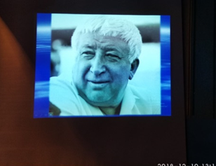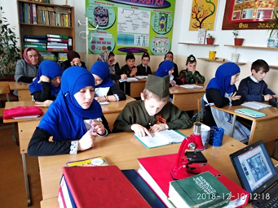
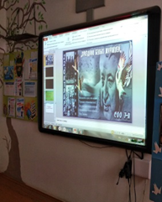
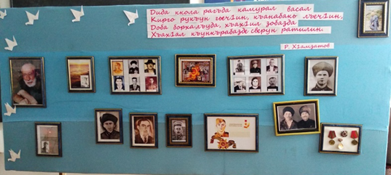
бук1ана видео призентация. Ц1алдохъабиги рук1ана лъик1 х1адур гьарун. Бицана коч1ол биография, кеч1 хъваялъул тарих, гьелъие машгьурлъи щвараб куц, риччана гьеб кеч1 ах1улел видеоял. Аслияб къаг1идаялда муг1алималъ к1вар кьуна коч1ол аслияб идейияб маг1на рагьиялде, бицана жакъа дунялалдаго гьеб коч1ол гьабулеб бугеб къиматалъул. Гьеб дарс буго бокьараб къецалде босаниги, къо х1ехьолеб дарс.
Киназдаго бихьана гьал лъаг1елаз кин Пат1иматил махщелги гьунарги ц1убарабали. Ц1алдохъабазда цее яхъизе нечон х1инкъун йик1арай гьелъул киг1ан лъик1ай муг1алим яхъулей йигеяли. Пат1иматица сундасаниги инкар гьабулаго, х1албихьилин абун гурони, к1оларин бажаруларин абуларо, х1алт1улъ жиндиего ругел квалквалазул бицине яч1уна, гьелъул г1амалалъулъ бищун лъик1аб рахъ буго бич1ч1улареб жо кинги ц1алунги гьикъунги бич1ч1изег1ан ч1оларей. Цереккунго х1адур гьарурал рук1аниги, тарбия кьеялъул рахъалъ щвалде щвараб, лъай кьеялъул рахъалъ г1езег1ан гъваридаб бук1ана дарсги гьелъ гьабураб тадбиралги.
Байбихьул классалъул ц1алдохъабазда гьоркьоб г1уц1ана «Лъалищ нужода Расул Х1амзатов? » абураб викторина. Т1адкъаял г1уц1ун рук1ана Расул Х1амзатовасул творчествоялда т1асан, суалазул къадар бук1ана щибаб классалъул бажариги, лъайги, гьезие лъазе кколеб материалги х1исабалде босун г1уц1арал. Лъабабилел классазда гьоркьоб ц1ик1к1арал балл щвана Гаджиева Парие, гьелъие щвана 11 т1убарабгун бащдаб балл. Анц1 – анц1 балл босана Хайбулаева Заираца ва Джаватханов Абдуразакъица. Квешал ккеч1о х1асилал 4 классалъул ц1алдохъабазулги. Ц1ик1к1араб балл щвана Алиева Х1ерое, къадарал рук1инч1о Гаджимагомедова Саидал Увайсов Мух1амадил Абдулаева Пат1иматил х1алт1абиги. Викторинаялде х1адур гьарун рук1ана ц1алдохъби Рукият Алибековнаялъги. К1иабилеб классалъул бажариялда рекъарал рук1ана гьезие кьурал т1адкъаялги.
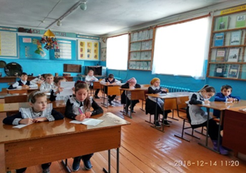

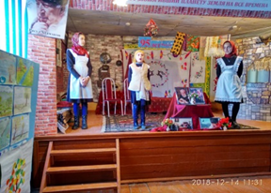
Гьебго къоялъ гьабуна Расул Х1амзатовасул асаразда т1асан пасих1го куч1дул рик1к1унезул къец. Бихьулеб бук1ана муг1алимзабаз г1езег1ан х1алт1и гьабун бук1ин, гьел тадбиразде х1адурлъулаго. Ункъабилеб классалъул ц1алдохъан Газимагомедова Миседое щвана т1оцебесеб бак1.
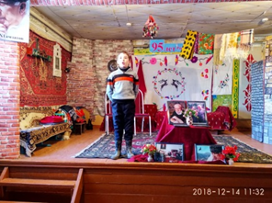
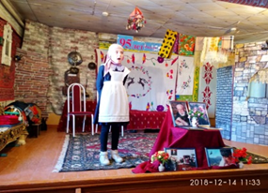
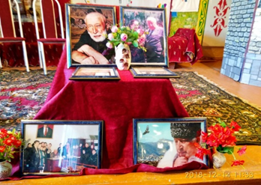

Гьадинал тадбираз кумек гьабизе буго маг1арулазул г1адатал, г1емеркьеразулаб мадания, адабият лъаялде дагьабниги рокьи бижизабизе.
Ахиралде щвана гьабураб х1алт1ул х1асилал рачин. Х1алт1ана к1вах1 тун, свак тун, гьабураб х1алт1и г1емер бук1иналъ, бицунго бахъунареб, киг1ан къокъ гьабизеян лъугьаниги къокъ гьабун бажарулареб ккана отчёт.

